Laporan Jurnal Praktikum
Pengembangan Aplikasi
Berbasis Web

Modul 7: CRUD dan Upload File
pada Laravel (Laravel Breeze)
Aplikasi LaporBanjir

Nama : Ryandi Agung Mazhendra
Nim : 707012500024
Kelas: 49-04
D4SIKC

7.1 Tujuan
Setelah mengikuti praktikum ini mahasiswa diharapkan dapat:
- Memahami konsep CRUD (Create, Read, Update, Delete), resource controller, dan resource route pada Laravel.
- Memahami konsep unggah berkas (file upload) pada Laravel, meliputi form multipart, validasi file, disk public, dan symbolic link storage.
- Mampu membangun fitur CRUD yang dilengkapi upload file menggunakan Laravel Breeze, sehingga data hanya dapat dikelola oleh pengguna yang sudah login.
- Mampu menampilkan, mengganti, dan menghapus file yang tersimpan di folder storage/app/public melalui antarmuka aplikasi.
- Mampu menerapkan validasi input serta menampilkan pesan berhasil dan pesan galat yang jelas kepada pengguna.

7.2 Alat dan Bahan
Untuk menjalankan modul ini, diperlukan:
Perangkat Keras:
- Komputer atau laptop dengan sistem operasi Windows/Linux/MacOS.
- Minimal prosesor 1 GHz, RAM 4GB (disarankan 8GB), serta ruang penyimpanan kosong minimal 2GB.
Perangkat Lunak:
- XAMPP atau Laragon sebagai server lokal (Apache & MySQL/MariaDB), termasuk phpMyAdmin.
- Composer sebagai dependency manager PHP.
- PHP versi 8.2 atau lebih tinggi.
- Laravel Framework yang sudah terinstal melalui Composer.
- Laravel Breeze beserta Node.js dan NPM untuk meng-compile asset tampilan Breeze.
- Teks Editor / IDE seperti Visual Studio Code.
- Browser Web seperti Google Chrome atau Mozilla Firefox.
- File contoh untuk uji coba, yaitu foto banjir berformat .jpg/.png berukuran di bawah 2 MB.

7.3 Langkah-langkah Praktikum

1. Membuat Project dan Instalasi Laravel Breeze
Jalankan Apache dan MySQL pada XAMPP/Laragon, lalu buat project Laravel baru bernama laporbanjir melalui terminal, kemudian masuk ke foldernya.
composer create-project laravel/laravel laporbanjir
cd laporbanjir
Selanjutnya instal package Laravel Breeze. Opsi --dev dipakai karena Breeze hanya dibutuhkan selama pengembangan. Setelah itu pasang Breeze dengan tampilan Blade; perintah ini membuat route, controller, dan view untuk register, login, logout, lupa password, dan profil.
composer require laravel/breeze --dev
php artisan breeze:install blade
Unduh package front-end dengan npm install, lalu jalankan Vite agar CSS dan JavaScript Breeze dapat dimuat. Terminal yang menjalankan npm run dev tidak boleh ditutup selama pengembangan.
npm install
npm run dev

2. Koneksi Database dan Migration Bawaan
Buat database di phpMyAdmin, lalu ubah konfigurasi database pada file .env. Nilai DB_CONNECTION diganti dari sqlite menjadi mysql agar terhubung ke MySQL pada XAMPP.
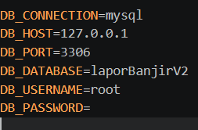
Jalankan migration untuk membuat tabel bawaan Laravel dan Breeze (users, password_reset_tokens, sessions, cache, dan jobs).
php artisan migrate

3. Membuat Model dan Migration Laporan
Buat model Laporan beserta file migration-nya dengan opsi -m. Nama model ditulis tunggal, sedangkan nama tabel otomatis menjadi bentuk jamak (laporans).
php artisan make:model Laporan -m
Method up() pada file migration diubah agar tabel laporans memiliki kolom nama_pelapor, no_hp, lokasi, kecamatan, tinggi_air (dalam cm), keterangan (boleh kosong), foto (path file di storage), dan status dengan nilai bawaan Menunggu.
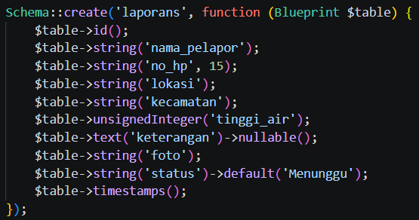
Kemudian jalankan migration lagi agar tabel laporans terbentuk, lalu periksa hasilnya di phpMyAdmin.
php artisan migrate

4. Mengisi Model Laporan
Model Laporan dihubungkan ke tabel laporans. Properti $fillable berisi kolom yang boleh diisi secara massal melalui Laporan::create() atau update().
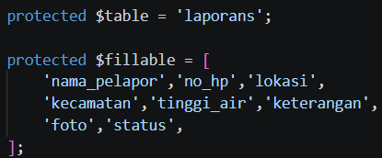

5. Membuat Symbolic Link Storage
Folder storage/app/public tidak dapat diakses langsung dari browser. Perintah berikut membuat pintasan public/storage yang mengarah ke folder tersebut, sehingga foto dapat ditampilkan dengan asset('storage/' . $path). Perintah ini cukup dijalankan satu kali untuk setiap project.
php artisan storage:link

6. Membuat Resource Controller
Resource controller dibuat dengan opsi --resource sehingga langsung berisi tujuh method CRUD (index, create, store, show, edit, update, destroy).
php artisan make:controller LaporanController --resource
Isi LaporanController adalah sebagai berikut (bagian use di atas class: App\Models\Laporan, Illuminate\Http\Request, dan Illuminate\Support\Facades\Storage):
a) Create
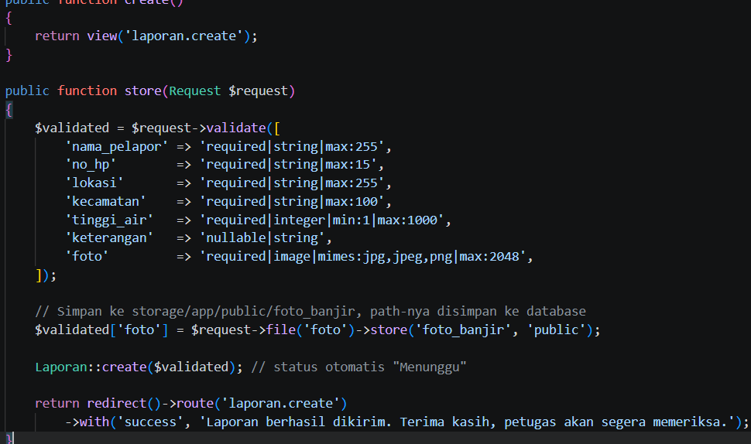
b) Read
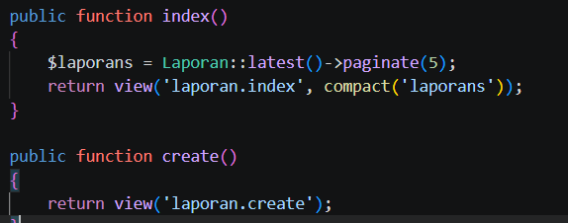
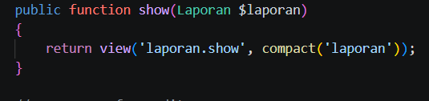
c) Update
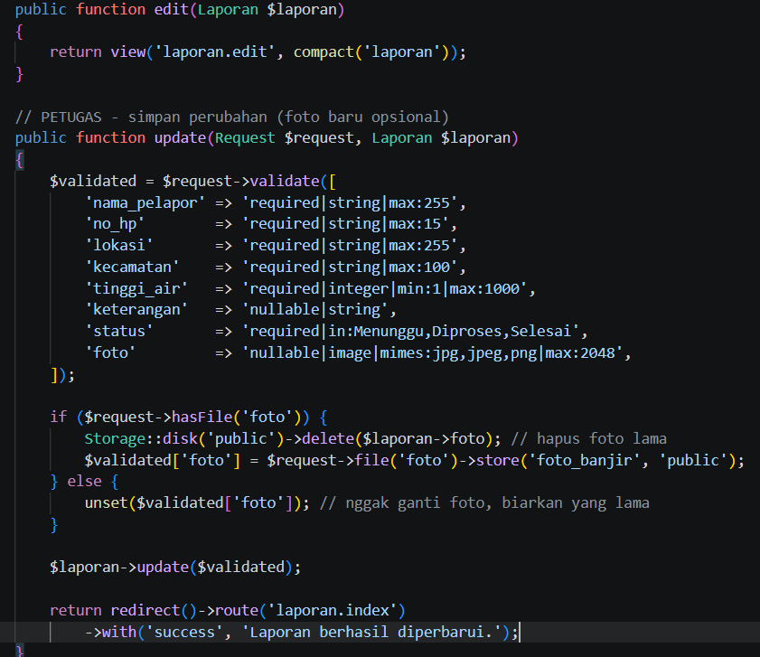
d) Delete
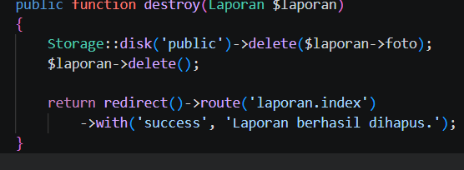
Penjelasan bagian penting pada controller:
- Aturan validasi required|image|mimes:jpg,jpeg,png|max:2048 pada foto memastikan hanya gambar jpg/jpeg/png dengan ukuran maksimal 2 MB (2048 KB) yang diterima.
- $request->file('foto')->store('foto_banjir', 'public') menyimpan foto ke storage/app/public/foto_banjir dengan nama acak yang unik, lalu mengembalikan path-nya. Path inilah yang disimpan di database, bukan isi file.
- Status laporan tidak diisi saat warga mengirim laporan karena otomatis bernilai Menunggu dari default migration. Petugas mengubahnya menjadi Diproses atau Selesai melalui method update().
- Pada update(), hasFile('foto') memeriksa apakah petugas memilih foto baru. Jika ya, foto lama dihapus dengan Storage::disk('public')->delete() sebelum foto baru disimpan; jika tidak, foto lama dipertahankan.
- Pada destroy(), file foto dihapus lebih dahulu, baru data laporan dihapus, sehingga tidak ada file sampah di server.
- Route model binding (Laporan $laporan) membuat Laravel mencari data berdasarkan id pada URL secara otomatis.
- redirect()->route(...)->with('success', ...) kembali ke halaman tujuan sambil membawa pesan berhasil yang disimpan sementara di session.

7. Menambahkan Route Resource
Pada routes/web.php, route resource dibagi menjadi dua. Halaman create dan store dibuka untuk umum agar warga dapat melapor tanpa login, sedangkan index, show, edit, update, dan destroy diletakkan di dalam grup middleware auth sehingga hanya petugas yang sudah login yang dapat mengelola laporan. Pengguna yang belum login dan membuka /laporan akan otomatis diarahkan ke halaman login.
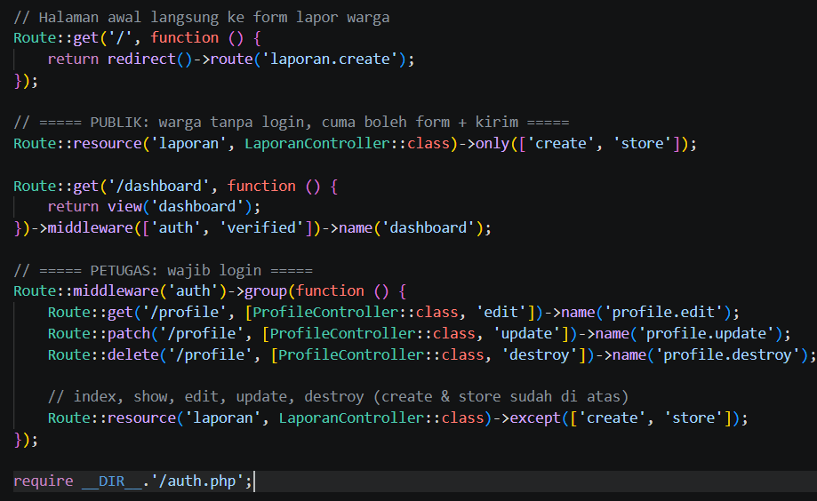
Daftar route yang terbentuk dapat diperiksa dengan perintah berikut. Hasilnya menampilkan tujuh route laporan.
php artisan route:list --name=laporan

8. Menambahkan Menu pada Navigasi Breeze
Pada resources/views/layouts/navigation.blade.php ditambahkan komponen x-nav-link tepat di bawah menu Dashboard. Atribut :active membuat menu tampak aktif ketika petugas membuka salah satu halaman laporan. Untuk tampilan mobile, komponen x-responsive-nav-link dengan isi yang sama ditambahkan pada bagian Responsive Navigation Menu.

9. Membuat View Laporan
Dibuat folder resources/views/laporan yang berisi empat view, yaitu index, create, show, dan edit. Seluruh view memakai layout sendiri layouts/laporbanjir.blade.php agar tampilan konsisten dengan desain aplikasi LaporBanjir yang sudah dirancang sebelumnya. Layout ini memuat file desain public/css/tema.css, menu navigasi, dan pesan berhasil dari session. Sementara itu, halaman login dan register tetap memakai tampilan bawaan Breeze.
Potongan kode penting pada layout (layouts/laporbanjir.blade.php):
<link rel="stylesheet" href="{{ asset('css/tema.css') }}">
...
<nav class="menu">
<a href="{{ route('laporan.create') }}">Lapor Banjir</a>
@auth
<a href="{{ route('laporan.index') }}">Daftar Laporan</a>
<form action="{{ route('logout') }}" method="POST">
@csrf
<button type="submit">Logout</button>
</form>
@else
<a href="{{ route('login') }}">Login Petugas</a>
@endauth
</nav>
...
<main class="bungkus">
@if (session('success'))
<div class="alert alert-success">{{ session('success') }}</div>
@endif
@yield('content')
</main>
- index.blade.php: menampilkan daftar laporan dalam tabel lengkap dengan thumbnail foto, label status, tombol Lihat, Edit, Hapus, dan pagination.
- create.blade.php: form pelaporan untuk warga dengan atribut enctype="multipart/form-data".
- show.blade.php: detail satu laporan dalam bentuk kartu; foto di sisi kiri, sedangkan data laporan ditampilkan rapi berpasangan label dan isi di sisi kanan.
- edit.blade.php: form ubah laporan; petugas dapat mengubah data, status penanganan, dan mengganti foto secara opsional.
a) Form pelaporan pada create.blade.php. Atribut enctype wajib ada agar foto ikut terkirim ke server; tanpa atribut ini validasi foto akan selalu gagal. Pesan galat validasi ditampilkan di bawah setiap input dengan @error.
@extends('layouts.laporbanjir')

@section('content')
<form action="{{ route('laporan.store') }}" method="POST" enctype="multipart/form-data">
@csrf

<div class="isian">
<label>01 · Nama Pelapor</label>
<input type="text" name="nama_pelapor" value="{{ old('nama_pelapor') }}">
@error('nama_pelapor') <div class="galat">{{ $message }}</div> @enderror
</div>

...

<div class="isian">
<label>07 · Foto Kondisi Banjir (jpg, jpeg, png - maks. 2 MB)</label>
<input type="file" name="foto" accept="image/*">
@error('foto') <div class="galat">{{ $message }}</div> @enderror
</div>

<button type="submit" class="tombol tombol-penuh">Kirim Laporan</button>
</form>
@endsection
b) Daftar laporan pada index.blade.php. Nomor urut memakai firstItem() agar tetap berlanjut pada halaman pagination berikutnya, thumbnail diambil dari symbolic link storage, dan tombol Hapus memakai @method('DELETE') beserta konfirmasi.
@forelse ($laporans as $laporan)
<tr>
<td>{{ $laporans->firstItem() + $loop->index }}</td>
<td><img src="{{ asset('storage/' . $laporan->foto) }}" class="thumb"></td>
<td>{{ $laporan->nama_pelapor }}</td>
<td>{{ $laporan->lokasi }}</td>
<td>{{ $laporan->kecamatan }}</td>
<td>{{ $laporan->tinggi_air }} cm</td>
<td><span class="lencana lencana-{{ strtolower($laporan->status) }}">
{{ $laporan->status }}</span></td>
<td>
<a href="{{ route('laporan.show', $laporan) }}">Lihat</a> |
<a href="{{ route('laporan.edit', $laporan) }}">Edit</a> |
<form action="{{ route('laporan.destroy', $laporan) }}" method="POST">
@csrf
@method('DELETE')
<button type="submit"
onclick="return confirm('Yakin ingin menghapus laporan ini?')">Hapus</button>
</form>
</td>
</tr>
@empty
<tr><td colspan="8">Belum ada laporan masuk.</td></tr>
@endforelse
...
{{ $laporans->links('pagination::default') }}
c) Detail laporan pada show.blade.php.
@extends('layouts.laporbanjir')
@section('title', 'Detail Laporan')

@section('content')
<p class="kecil">Petugas BPBD · Laporan #{{ $laporan->id }}</p>
<h1 class="judul-halaman">Detail Laporan</h1>

<div class="kartu-detail">
<div class="kartu-foto">
<a href="{{ asset('storage/' . $laporan->foto) }}" target="_blank">
<img src="{{ asset('storage/' . $laporan->foto) }}" alt="Foto banjir">
</a>
<small>Klik foto untuk memperbesar</small>
</div>

<div class="kartu-isi">
<div class="kartu-kepala">
<h2>{{ $laporan->lokasi }}</h2>
<span class="lencana lencana-{{ strtolower($laporan->status) }}">
{{ $laporan->status }}</span>
</div>

<dl class="info">
<dt>Pelapor</dt> <dd>{{ $laporan->nama_pelapor }}</dd>
<dt>No HP</dt> <dd>{{ $laporan->no_hp }}</dd>
<dt>Kecamatan</dt> <dd>{{ $laporan->kecamatan }}</dd>
<dt>Tinggi Air</dt> <dd>{{ $laporan->tinggi_air }} cm</dd>
<dt>Keterangan</dt> <dd>{{ $laporan->keterangan ?? '-' }}</dd>
<dt>Dilaporkan</dt> <dd>{{ $laporan->created_at->format('d-m-Y H:i') }}</dd>
</dl>

<div class="tombol-baris">
<a href="{{ route('laporan.edit', $laporan) }}" class="tombol">Edit</a>
<a href="{{ route('laporan.index') }}" class="tombol tombol-garis">Kembali</a>
</div>
</div>
</div>
@endsection
d) Form ubah pada edit.blade.php memakai @method('PUT') agar request diarahkan ke method update(). Fungsi old('nama_pelapor', $laporan->nama_pelapor) menampilkan data lama dari database, dan input foto tidak diberi atribut required karena penggantian foto bersifat opsional.
<form action="{{ route('laporan.update', $laporan) }}" method="POST"
enctype="multipart/form-data">
@csrf
@method('PUT')

<input type="text" name="nama_pelapor"
value="{{ old('nama_pelapor', $laporan->nama_pelapor) }}">
@error('nama_pelapor') <div class="galat">{{ $message }}</div> @enderror
...
<select name="status">
@foreach (['Menunggu', 'Diproses', 'Selesai'] as $s)
<option value="{{ $s }}" @selected(old('status', $laporan->status) === $s)>
{{ $s }}</option>
@endforeach
</select>
...
<img src="{{ asset('storage/' . $laporan->foto) }}" class="thumb">
<input type="file" name="foto" accept="image/*"> {{-- tanpa required --}}
@error('foto') <div class="galat">{{ $message }}</div> @enderror
</form>

7.4 Hasil Dan Dokumentasi Program
- Login
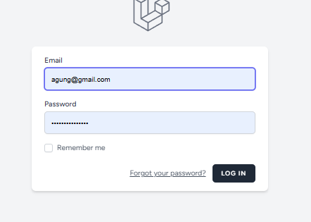

- Register
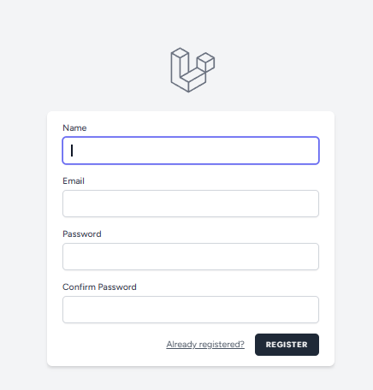
- Form LaporBanjir
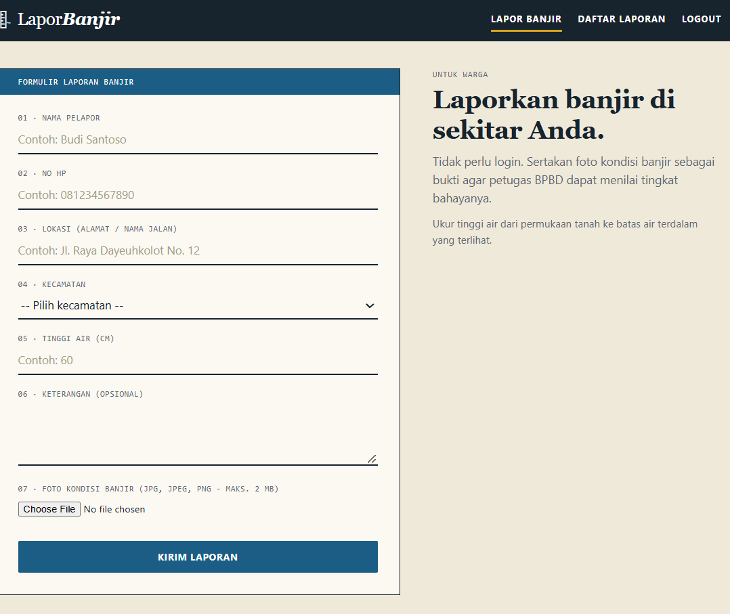

- Daftar Laporan
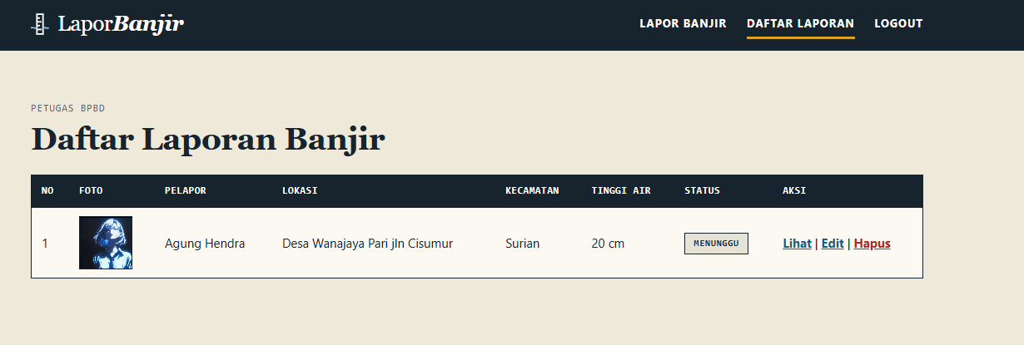
- Detail Laporan
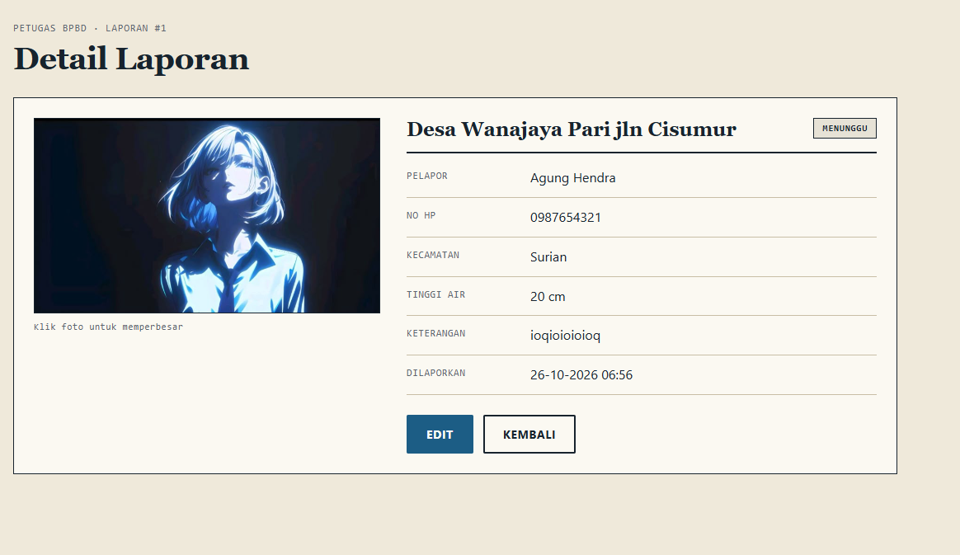

7.5 Analisis Dan Pembahasan
Dari hasil pembuatan aplikasi, alur kerja LaporBanjir terbagi jelas menjadi dua sisi, yaitu warga yang hanya dapat membuka form pelaporan dan petugas yang dapat mengelola seluruh laporan setelah login. Pembagian ini dicapai dengan memecah Route::resource menjadi dua, sehingga route create dan store terbuka untuk umum sedangkan lima route lainnya dilindungi middleware auth. Pada sisi penyimpanan, file foto disimpan secara fisik di folder storage/app/public/foto_banjir, sedangkan tabel laporans hanya menyimpan path-nya sehingga ukuran database tetap kecil dan foto tetap dapat ditampilkan melalui symbolic link. Validasi image, mimes:jpg,jpeg,png, dan max:2048 berfungsi menolak file yang bukan gambar atau melebihi 2 MB, dan pengecekan hasFile() pada method update() memastikan foto lama hanya dihapus ketika petugas benar-benar memilih foto baru.

Pemisahan antara file di storage dan path di database membuat penghapusan harus dilakukan di dua tempat, sehingga method update() dan destroy() memanggil Storage::disk('public')->delete() agar tidak tersisa file sampah di server. Penggunaan Breeze mempercepat pembuatan sistem login dan middleware auth, sementara tampilan halaman laporan dibuat dengan layout sendiri agar sesuai dengan identitas visual LaporBanjir. Validasi di sisi server pada controller lebih dapat diandalkan daripada atribut accept="image/*" pada form, karena atribut tersebut hanya membantu pengguna memilih file dan masih dapat dilewati. Aplikasi ini masih dapat dikembangkan, misalnya dengan membatasi pendaftaran akun petugas, menambahkan fitur pencarian dan filter status laporan, serta mengompresi foto agar penyimpanan lebih hemat.

7.6 Kesimpulan
Pada praktikum ini, saya mempelajari cara membuat aplikasi LaporBanjir yang dilengkapi fitur CRUD dan upload foto menggunakan Laravel Breeze. Saya memahami penggunaan resource controller dan resource route untuk membuat tujuh operasi CRUD sekaligus, serta cara kerja upload file mulai dari form dengan enctype multipart/form-data, validasi jenis dan ukuran foto, penyimpanan ke disk public dengan store(), hingga menampilkannya melalui symbolic link storage:link. Saya juga memahami bahwa foto disimpan di folder storage sedangkan database hanya menyimpan path-nya, serta pentingnya menghapus foto lama dengan Storage::delete() saat foto diganti atau laporan dihapus. Dengan menempatkan route pengelolaan di dalam middleware auth, hanya petugas yang sudah login yang dapat mengelola laporan, sementara warga tetap dapat melapor tanpa login. Dari praktikum ini, saya jadi lebih memahami cara membangun fitur pengelolaan data dan file di Laravel.

